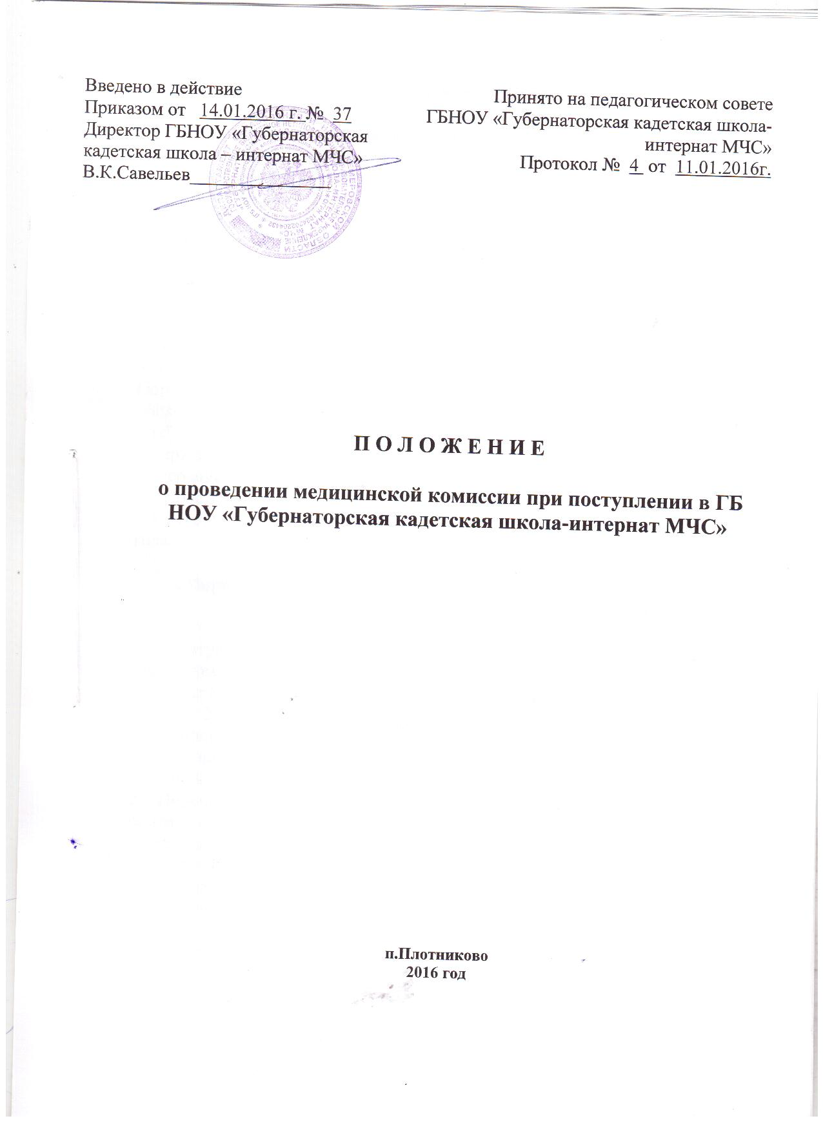

- Общие положения

- Положение о проведении медицинской комиссии при поступлении в ГБ НОУ «Губернаторская кадетская школа-интернат МЧС» (далее по тексту Учреждение), разработано в целях организации эффективного проведения медицинской комиссии и решения вопроса об определении группы здоровья абитуриента, годности по состоянию здоровья, наличия либо отсутствия медицинских противопоказаний к обучению в условиях Учреждения, при поступлении в Учреждение.
2.Положение разработано в соответствии с действующим законодательством РФ, в том числе «Порядком прохождения несовершеннолетними медицинских осмотров, в том числе при поступлении в образовательные учреждения и в период обучения в них», утвержденного Приказом Министерства здравоохранения РФ от 21 декабря 2012 г. N 1346н "О Порядке прохождения несовершеннолетними медицинских осмотров, в том числе при поступлении в образовательные учреждения и в период обучения в них", «Инструкцией о комплексной оценке состояния здоровья детей», утвержденной Приказом Министерства здравоохранения Российской Федерации № 261 от 30 декабря 2003 года.
1.3.Положение регулирует порядок проведения медицинской комиссии.
1.4. Настоящее Положение действует с 14.01.2016 года по 31 декабря 2016 года.

2.Порядок подготовки к прохождению медицинской комиссии в Учреждении

2.1.Абитуриенты, поступающие в Учреждение, проходят предварительный медицинский осмотр в медицинской организации по месту жительства в соответствии с порядком, утвержденным приказом Минздрава России от 21 декабря 2012 г. №1346н «О порядке прохождения несовершеннолетними медицинских осмотров, в том числе при поступлении в образовательные учреждения и в период обучения в них» (далее - Порядок), (пункты 28-41), и осмотров (пункты 2,3 раздела 2 приложения №1 к Порядку).
2.2.Перечень врачей, необходимых для прохождения медицинского осмотра:
• детски офтальмолог
• детский отоларинголог
• детский невролог
• детский кардиолог
• детский хирург
• детский ортопед - травматолог
• детский эндокринолог
• детский стоматолог
• детский дерматолог
• психиатр подростковый
• детский уролог-андролог
• детский фтизиатр (заключение с данными Манту за все года, с ДСТ)
• педиатр.
2.3.Перечень обязательных диагностических исследований:
• ЭКГ в покое и после нагрузки с лентой и описанием
• ФГДС, при наличии в анамнезе патологии желудочно-кишечного тракта
• УЗИ щитовидной железы, органов брюшной полости, почек, сердца, органов репродуктивной системы, при наличии патологии с заключением специалистов
• общий анализ крови с формулой
• общий анализ мочи
• анализ крови на сахар
• исследование кала на яйца гельминтов
• анализ крови на ВИЧ, сифилис, гепатиты В и С
• флюорография органов грудной клетки
• справка с наркологического диспансера с тестами на наркотики
• справка из кожно-венерологического диспансера
• справка о состоянии здоровья (форма 086-У), заверенная главным врачом поликлиники по месту жительства абитуриента
• медицинская карта (форма 26) из общеобразовательной организации
• амбулаторная карта по месту жительства абитуриента (форма Ф-0-112-У)
•сертификат о прививках
• страховой медицинский полис.
2.4. Перечень инструментальных обследований:
рост, масса тела, половая формула, ЧСС за 1 мин., АД (трехкратно). По показания проводятся дополнительные исследования: эхокардиография (при указании на шум в сердце), УЗИ органов брюшной полости и почек (при указании на билиарную дисфункцию (ДЖВП), аномалии развития почек и мочевыделительной системы), фиброгастродуоденоскопия - ФГДС (при указании на хронический гастрит, дуоденит), рентгенография позвоночника (при указании на сколиоз), плантография или рентгенография стоп (при указании на плоскостопие), электроэнцефалография (при указании на синкопальные состояния) и др. При наличии патологии, заключение специалистов.
2.5. В личные дела кандидатов вкладываются следующие медицинские документы, заверенные печатью медицинской организации:
1. Копия медицинского страхового полиса;
2. Копия Медицинской карты ф.026/у с результатами предварительного медицинского осмотра (осмотры врачей-специалистов, лабораторные, инструментальные и иные исследования, данные проведения дополнительных консультаций, исследований, назначенных в случае подозрения на наличие у несовершеннолетнего заболевания(состояния), диагноз которого не был установлен при проведении осмотров врачами-специалистами и основных исследований с указанием группы здоровья несовершеннолетнего и медицинской группы для занятий физической культурой;
3. Медицинское заключение о принадлежности к медицинской группе для занятий физической культурой;
4. Копия истории развития ребенка (форма №112/у) и оригинал выписки из нее, с указанием сведений, состоит ли ребенок на диспансерном наблюдении по поводу заболеваний, с указанием диагноза и даты постановки на учет (наблюдение) и сведений об отсутствии(наличии) аллергических состояний, в том числе препятствующих проведению профилактических прививок и лечению антибиотиками, при наличии пищевой аллергии с указанием продуктов;
5. Сведения из психоневрологического и наркологического диспансеров о пребывании несовершеннолетнего на учете (наблюдении) по поводу психических расстройств, наркомании, алкоголизма, токсикомании, злоупотребления наркотическими средствами и другими токсическими веществами;
6. Копия сертификата о профилактических прививках (форма № 156/у-93). На момент поступления дети должны быть привиты по возрасту.
2.6.Оригиналы Медицинской карты ф.026/у и результаты рекомендованных лабораторных и инструментальных исследований (анализ крови, мочи, электрокардиограмма – заключение и лента) предъявляется кандидатом по прибытии на вступительные испытания непосредственно в приемную комиссию. Все разделы Медицинской карты ф.026/у должны быть заполнены. В случае утери истории развития ребенка (ф. 112/у) кандидат представляет Акт исследования состояния здоровья по установленной форме, заверенный печатью медицинского учреждения.
2.7. Абитуриенты, не годные по состоянию здоровья (имеющие хронические заболевания или явные физические недостатки, являющиеся противопоказаниями для поступления в Учреждение), или в личном деле которых не предоставлены медицинские документы, согласно перечня указанного в разделе 2 настоящего Постановления, к конкурсным вступительным испытаниям не допускаются.

3.Порядок проведения медицинской комиссии

3.1. Медицинская комиссия проводимая в Учреждении является независимой, т.к. проводится врачами медицинских учреждений на основании Договора на оказание медицинских услуг заключенным между Учреждением и медицинским учреждением.
3.2.Срок проведения медицинской комиссии устанавливается в Договоре.
3.3.В рамках проведения комиссии, проводится осмотр абитуриентов врачами-специалистами с предварительной экспертизой результатов предварительного медицинского осмотра пройденного абитуриентом по месту жительства.
3.4. После осмотра абитуриента врачами-специалистами, по каждому абитуриенту врач-педиатр дает письменное заключение в листе осмотра педиатра.
3.5. В соответствии с заключением независимой медицинской комиссии абитуриента относят к определенной группе здоровья.
3.6. В Учреждении могут обучаться, согласно заключения медицинской комиссии, абитуриенты годные по состоянию здоровья, при отсутствии медицинских противопоказаний к обучению в условиях Учреждения, отнесенные к первой группе здоровья, либо второй группе здоровья при наличии положительного заключения комиссии.
3.7. Далее абитуриенты (из числа поступивших в Учреждение) распределяются по физкультурным группам. В основную физкультурную группу зачисляются абитуриенты первой группы здоровья. В подготовительную физкультурную группу зачисляются абитуриенты второй группы здоровья.
3.8. Абитуриенты, отнесенные заключением медицинской комиссии к третьей, четвертой и пятой группам здоровья, в Учреждение не принимаются.

4.Заключительные положения

4.1. При проведении медицинской комиссии, Учреждение обеспечивает место и условия для проведения медицинского осмотра абитуриентов.
4.2. Ответственным за проведение медицинского осмотра является заведующий медицинским пунктом Учреждения.

